**«Безопасность детей в период летних каникул»**

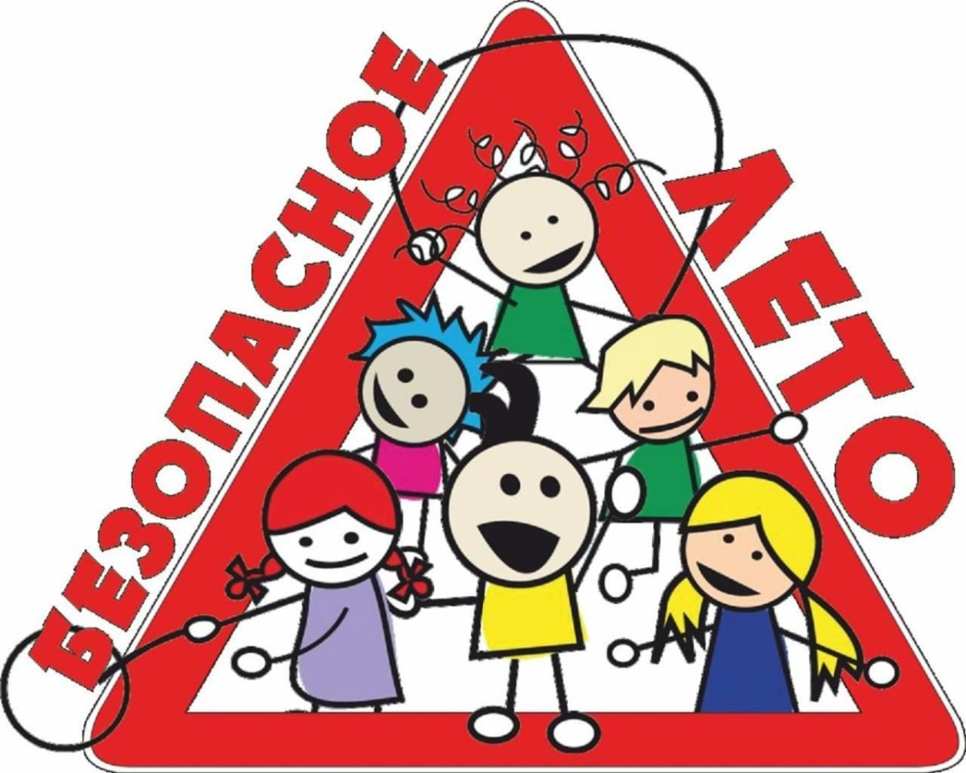

Уважаемые родители! Мы хотим предупредить несчастные случаи и повысить у родителей чувство ответственности за детей, сотрудники МЧС по роду своей деятельности сталкиваются со всевозможными несчастными случаями и как никто другой знают, что существуют, так называемые сезонные риски. К своеобразным сезонным рискам можно отнести школьные каникулы, когда у детей появляется много свободного времени, они чаще находятся на улице и остаются дома без присмотра взрослых. По статистике в этот период учащаются случаи детского травматизма. С началом летних каникул у ваших детей увеличивается количество свободного времени, которое они часто проводят без должного контроля со стороны взрослых, что может привести к угрозе жизни и здоровья детей, совершению правонарушений.

Чтобы дети хорошо отдохнули, поправили здоровье, не совершили противоправных действий, родителям рекомендуется: - провести с детьми индивидуальные беседы, объяснив важные правила, соблюдение которых поможет сохранить жизнь; - решить проблему свободного времени ребенка. Постоянно быть в курсе, где и с кем ваш ребенок, контролируйте место его пребывания; - убедить детей, что вне зависимости от того, что произошло, вы должны знать о происшествии. Объяснить детям, что некоторые факты никогда нельзя скрывать, даже если они обещали хранить их в секрете; - объяснить, что нужно купаться только в отведенных для купания местах; - изучить с детьми правила дорожного движения, езды на велосипедах, скутерах, мопедах, мотоциклах. Не забывать, что детям, не достигшим 14 лет, запрещено управлять велосипедом на автомагистралях и приравненных к ним дорогам, а детям, не достигшим 16 лет, скутером (мопедом).

Обратить внимание на возможные случаи возникновения пожаров из-за неосторожного обращения с огнем: детская шалость; непотушенные костры; не затушенные окурки, поджог травы; - регулярно напоминать детям о правилах поведения.

Сохранение жизни и здоровья детей - главная обязанность взрослых. Сделайте все, чтобы каникулы Ваших детей прошли благополучно, отдых не был омрачен.

ПОМНИТЕ! Ответственность за жизнь и безопасность детей во время летних каникул несут родители. Во избежание несчастных случаев мы должны принять все необходимые усилия, чтобы сохранить жизнь и здоровье наших детей. Обязательно расскажите ребенку о телефонах экстренных служб, позвонив по которым он, попав в сложную ситуацию, будет сориентирован специалистом службы спасения о дальнейших правильных действиях. Запомните! Телефоны службы спасения «01», с сотового - «112» или «101». Все эти меры предусмотрены для того, чтобы обезопасить детей. Кражи денег, мобильных телефон, нанесение побоев, ДТП, отравление алкоголем – это лишь часть из того перечня, что может случиться с ребенком в ночное время суток, оставшегося на улице. Дети входят в особую зону риска, не способных постоять за себя. Лето - время повышенного риска для детей. В каникулы они надолго остаются без присмотра взрослых. А вокруг - агрессивная и опасная среда. Призываем вас со всей ответственностью отнестись к организации досуга детей. Незанятый ребенок — это опасно. Дети тонут в водоемах. Выпадают из окон. Гибнут на авто- и железных дорогах. Плюс - бесконтрольный доступ детей в сеть «Интернет» и соцсети, где очень много небезопасной информации для детей. В каждой семье необходимо установить защиту на компьютеры и ограничить допуск детей к некоторым ресурсам. Именно родители должны планировать, чем занять ребенка летом.

Бесконтрольность детей во время каникул и безответственное отношение родителей к своим обязанностям приводят и к жертвам на дорогах. Призываем родителей не покупать детям мопеды и скутеры до тех пор, пока у них не будет навыков вождения и водительского удостоверения, без которого выезд на проезжую часть запрещен.

**Семь советов родителям**

Совет первый - Заранее продумайте, как будут организованы каникулы.

Совет второй - Прогулки, игры и спортивные занятия на свежем воздухе - вот лучший отдых. Пребывание на свежем воздухе как можно дольше от проезжих дорог, транспорта, предприятий.

Совет третий - постарайтесь сделать все от вас зависящее, чтобы уберечь ребенка от различных травм. Помните, что в каникулы увеличивается риск не только уличного, но и бытового травматизма. Поговорите с ребенком об этом. Совет четвертый - Необходимо соблюдать режим дня. Чем младше по возрасту ребенок, тем больше времени требуется его мозгу и всему организму, чтобы полностью восстановить работоспособность. Помните, что продолжительность непрерывного занятия за компьютером для детей в возрасте с 7-12 лет составляет 20 минут, а старше - не более получаса.

Совет пятый - Чтобы каникулы стали временем восстановления и накопления сил вашего ребенка, необходимо, чтобы в его рационе было достаточно молочных и мясных продуктов, овощей, фруктов.

Совет шестой - Воспользуйтесь каникулами, чтобы проконсультироваться у педиатра, окулиста, стоматолога, ортопеда. Часто болеющему ребенку нелишне будет провести курс лечебных процедур; комплекс упражнений для коррекции осанки.

Совет седьмой - Каникулы - самое подходящее время для экскурсий, совместного посещения музея, кинотеатра, бассейна и т.д.

УДАЧНЫХ КАНИКУЛ!